059 罗马书12章2

- 罗12:1所以弟兄们，我凭着上帝的仁慈劝你们，要把身体献上，作圣洁而蒙上帝悦纳的活祭；这是你们理所当然的事奉。2不要模仿这个世代【世界】，倒要借着心意的更新而改变过来，使你们可以察验出什么是上帝的旨意，就是察验出什么是美好【善良】的、蒙他悦纳【可喜悦】的和完全的事。

- 燔祭：全部，不保留，完全烧尽，烧成灰 totally consumed (利6:10)
- 把自己献上的人，会愿意把最好的献上给主，而不是献剩下的。
- e.g.亚伯：以信心献上最好的头生的羊给上帝。蒙神悦纳（创4:4、来11:4）
- e.g.想起你第一次领第一份薪水的那份高兴吗？ 亚伯献上了
- 可惜神没有看中该隐和他的礼物（创4:5）没有以信心献上初熟的果子
- 亚伯与该隐相比的话，亚伯是更能明白上帝心意的一个人。

- 第一原则献为活祭：把自己全然献上作圣洁的祭物
- 我们若想察验上帝的旨意，必须过圣洁生活，与圣洁的神同行时，我们才能察验出祂的旨意
e.g. 主人有两只爱犬。一只爱主人忠心跟随，另一只不听话每天溜出去。那一只更知主人的心？

- 值得注意: 使徒们还在的时候，如何吩咐信徒察验神的旨意。
- 不是去询问使徒或先知（徒11:27、15:32）
- 不是去追求异梦或异象，来明白上帝的旨意
- 不是求像保罗一样，能被提到天上亲见主 (徒9:27、林前9:1、林后12:2)
保罗吩咐的是：（1）献上作圣洁的活祭 （2）不要模仿这世界 （3） 要不断心意更新

- 第二原则 V2 不要模仿这个世代【世界】...
- 世界的精神与价值观 vs 经常是敌对 神赐的精神与价值观
- e.g.以前效法世界以物质上的需要、金钱、享受为先。
- 例子1:太6:31所以不要忧虑，说:‘我们该吃什么？喝什么？穿什么’32这些都是教外人所寻求的,你们的天父原知道你们需要这一切。33你们要先求他的国和他的义,这一切都必加给你们。
- e.g.世人看重金钱与身份地位，我们不可模仿！
- 不可贪爱钱财，要以自己所有的为足；因为主曾说：我总不撇下你，也不丢弃你。来13:5
- 警戒：如果我们效法世界，贪爱世界。我们将会离主越来越远

- 例子2：世界的智慧vs 敬畏主的智慧
- Pic eg 假设你是大卫，你知道上帝已经膏立你作王 (撒上16:1-13),后来你被上帝所弃绝的扫罗王(撒15:26) 不断追杀。有一天你有机会不费一兵一卒除掉他。你会如何选择？
- 杀了他就不会追杀你，跟随你的人也不需要战死，可以马上称王。
- 撒上24:4跟随大卫的人对他说：“耶和华曾应许你说：‘我要把你的仇敌交在你的手里，你可以随意待他。’看哪！今天就是时候了。”于是大卫起来，悄悄地割下扫罗外袍的衣边。5事后，大卫为了割下扫罗的衣边，心中自责，6就对跟随他的人说：“我在耶和华面前绝对不能这样对待我主耶和华的受膏者，我绝对不能动手攻击他，因为他是耶和华的受膏者。”7大卫用这些话阻止了跟随他的人，不让他们起来攻击扫罗。扫罗起来，出了山洞，继续走他的路去了。

- 大卫第二次放过扫罗（撒上26:7-11、27:1）
- 撒上26:8 亚比筛shāi对大卫说：“今天上帝把你的仇敌交在你手里了。现在求你容我用矛把他刺透在地上，一刺就够，不必再刺。”9 大卫却对亚比筛说：“不可杀死他，因为有谁伸手伤害耶和华的受膏者而无罪呢？”10 大卫又说：“我指着永活的耶和华起誓，他或被耶和华击打，或死期到了，或下到战场阵亡了11 我在耶和华面前，绝对不敢伸手伤害耶和华的受膏者。

- Rule 2原则2 要察验神的旨意。首先不可效法世界！

- V2 ...倒要借着心意的更新而改变过来...
- Rule 3 原则3 保罗命令我们要心意要更新
- 更新：变化的意思 metamorphoō （transformed, transfigured）
- 你会发现主要重新塑造你的（人生观、价值观、世界观）

- 例子A：e.g.儿童教育节目。（把所有的责任推卸到父母“原生家上”身上）
- 世俗：e.g.孩子为什么会乱发脾气，其实反映了父母的生活
- 世俗辅导：反对体罚孩子
- 箴言13:24 不用杖责打儿子的，是恨恶他；爱儿子的，必对他勤加管教。
- 箴言 22:15 愚妄束缚孩童的心，管教的杖可以把愚妄远远驱除。
- 圣经体罚管教的前提是爱（箴13:24、19:18、22:15、23:13、29:15、29:17）
- e.g.天父爱我们，祂也管教我们

- 例子B：e.g.世人看重爱自己
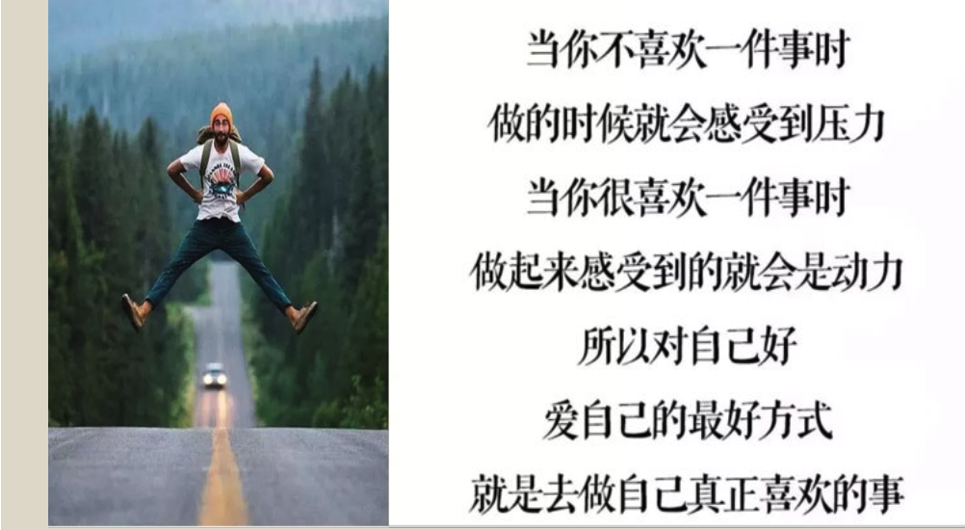



- 圣经强调我们要全心全意爱神，并且要每天舍己
- 路9:23耶稣又对众人说：如果有人愿意跟从我，就当舍己，天天背起他的十字架来跟从我。

- 例子C：回到圣经中审核一切所有假设前提。
- 哲学、心里学、社会学。 背后许多假设前提是敌对神的。

- V2...，使你们可以察验出什么是上帝的旨意，就是察验出什么是美好【善良】的、蒙他悦纳【可喜悦】的和完全的事。
- 慢慢的学会知道什么是善良、蒙神悦纳、完全的事

一个献上自己为活祭、爱主的人，不会效法这个世界，而是不断回到圣经，让圣经更新他的心意。他会逐步从上帝在圣经中所启示的行为模式（规范、原则、精神）pattern of behaviour，察验并明白神的旨意。例如，一个深爱父亲并长期跟随他的孩子，即便不问，也能体会父亲的心意。

Christians have been introduced into the life of the world to come; what a tragedy, then, if they conform to the perishing world they have left. Morris, L . The renewal of the mind enables the believer to discern what is good, what is pleasing to God, and what is perfect.23 And having discerned it, that same renewal sets him to the task of performing what is seen as the will of God Morris, L.. It shows that in order to discern the will of God for their lives believers cannot just depend on their conscience. Conscience is indeed very important, but it must constantly be sent back to the school of Scripture to receive instruction from the Holy Spirit. It is in this manner that believers become and remain aware of God’s will. Which will? Decretive or Preceptive? The latter, of course. See Deut. 29:29. In this way the will of God will become an increasingly well-established or proven component of the consciousness and lives of God’s children. The more they live in accordance with that will and approve of it, the more also, through this experience, will they learn to know that will, and rejoice in that knowledge. They will exclaim, “Thy will is our delight.”Hendriksen, W., & Kistemaker, S. J. .
this age is an evil age (cf. 1 Cor. 2:6, 8; Gal. 1:4) and if our fashion is that of this age then the iniquity characteristic of this age governs our life.Murray, J.

